#### Министерство науки и высшего образования Российской Федерации

#### Федеральное государственное бюджетное образовательное учреждение

#### высшего образования

#### «Владимирский государственный университет

#### имени Александра Григорьевича и Николая Григорьевича Столетовых»

**(ВлГУ)**

**Кафедра информационных систем и программной инженерии**

Лабораторная работа №1

по дисциплине

"Введение в искусственный интеллект"

Выполнил:

ст. гр. ПРИ-120

Парахин К.В.

Приняла:

доц. Кафедры ИСПИ

Озерова М.И.

Владимир, 2024 г.

**Цель работы**

Изучение общих принципов работы c матрицами в системе Matlab, сервисных функций и элементов программирования, приобретение практических навыков использования средств Matlab для создания и работы с матрицами, сервисными функциями и элементами программирования.

**Выполнение работы**

Задание

1) Научиться работать с интерфейсом среды MATLAB.

2) Изучить основные команды среды MATLAB для работы с матрицами.

3) Сформировать матрицу заданного размера, содержащую случайные числа в заданном диапазоне.

4) Сформировать вектор (при помощи оператора :), содержащий последовательность целых чисел с заданным первым числом и шагом.

5) Сформировать вектор (при помощи цикла for), содержащий последовательность заданного количества чисел Фибоначчи.

6) Заменить заданные строку и столбец матрицы на созданные векторы.

7) Разбить матрицу на две матрицы равного размера и осуществить с ними заданную операцию.

8) Вывести заданную часть полученного массива в командное окно среды MATLAB.

Выполнение индивидуального задания

Вариант задания - 5 вариант:

Размер матрицы — 512x128. Диапазон генерации случайных чисел — от -8 до +8. Размер первого вектора — 1x128, первое число вектора — 0, шаг — -3. Заменить 128-ю строку матрицы на первый вектор. Размер второго вектора — 512x1. Вставить второй вектор в 100-й столбец. Разбить матрицу на две равные матрицы и перемножить их. Вывести часть полученной матрицы размером 16x4.

Выполнено задание по алгоритму:

1. Сформировать матрицу заданного размера, содержащую случайные числа в заданном диапазоне.

% Создание случайной матрицы

R = randi([-8 8], 512, 128);

disp(R);

1. Сформировать вектор (при помощи оператора :), содержащий последовательность целых чисел с заданным первым числом и шагом.

% Первый вектор

endN = -3 * (128 - 1);

V1 = 0:-3:endN;

1. Сформировать вектор (при помощи цикла for), содержащий последовательность заданного количества чисел Фибоначчи.

% Второй вектор

n1 = 0;

n2 = 1;

for i = 1:512

V2(i,:) = n2;

tmp = n2;

n2 = n1 + n2;

n1 = tmp;

end

1. Заменить заданные строку и столбец матрицы на созданные векторы.

% Замена строки

R(128,:) = V1;

% Замена столбца

R(:,100) = V2;

1. Разбить матрицу на две матрицы равного размера и осуществить с ними заданную операцию.

% Разбиение матрицы

R1 = R(1:256,:);

R2 = R(257:512,:);

% Перемножение матриц

Rmult = R1*R2';

1. Вывести заданную часть полученного массива в командное окно среды MATLAB.

% Вывод части матрицы

disp(Rmult(1:16,1:4));

1. Вывод MATLAB в командное окно при выполнении скрипта:

1.0e+56 *  
  
 0.0023 0.0037 0.0060 0.0097  
 0.0023 0.0037 0.0060 0.0097  
 0.0046 0.0074 0.0120 0.0194  
 0.0069 0.0111 0.0180 0.0291  
 0.0115 0.0185 0.0300 0.0486  
 0.0183 0.0297 0.0480 0.0777  
 0.0298 0.0482 0.0780 0.1263  
 0.0481 0.0779 0.1260 0.2039  
 0.0780 0.1261 0.2041 0.3302  
 0.1261 0.2040 0.3301 0.5342  
 0.2040 0.3302 0.5342 0.8644  
 0.3301 0.5342 0.8643 1.3985  
 0.5342 0.8643 1.3985 2.2629  
 0.8643 1.3985 2.2628 3.6614  
 1.3985 2.2629 3.6614 5.9242  
 2.2628 3.6614 5.9242 9.5856

Код скрипта Matlab представлен ниже:

% Создание случайной матрицы

R = randi([-8 8], 512, 128);

disp(R);

% Первый вектор

endN = -3 * (128 - 1);

V1 = 0:-3:endN;

% Второй вектор

n1 = 0;

n2 = 1;

for i = 1:512

V2(i,:) = n2;

tmp = n2;

n2 = n1 + n2;

n1 = tmp;

end

% Замена строки

R(128,:) = V1;

% Замена столбца

R(:,100) = V2;

% Разбиение матрицы

R1 = R(1:256,:);

R2 = R(257:512,:);

% Перемножение матриц

Rmult = R1*R2';

% Вывод части матрицы

disp(Rmult(1:16,1:4));

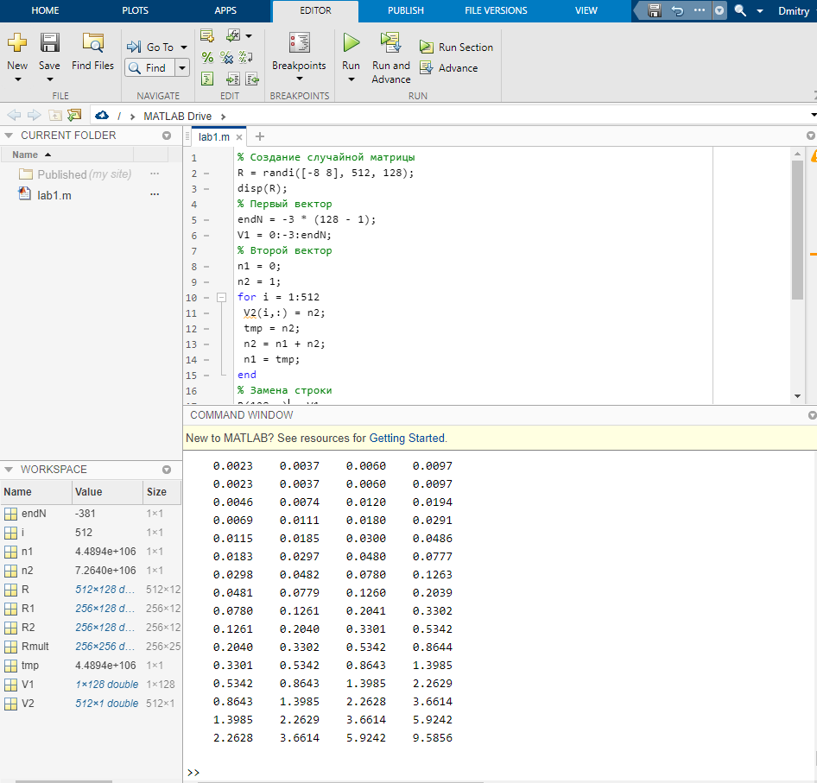

Рисунок 1 - Результат работы программы

**Вывод**

В результате выполнения работы, мною были изучены общие принципы работы c матрицами в системе Matlab, сервисных функций и элементов программирования, приобрел практические навыки использования средств Matlab для создания и работы с матрицами, сервисными функциями и элементами программирования.